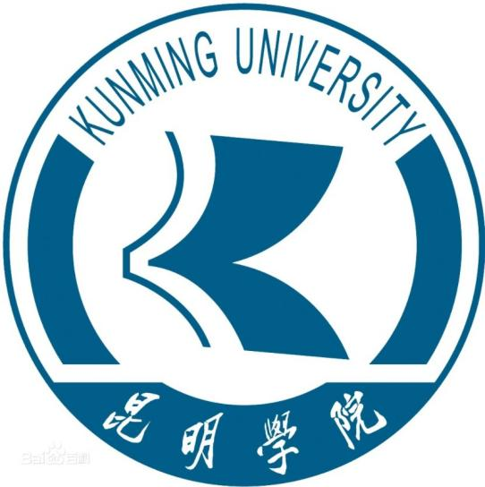

**昆明学院**

**数据使用申请流程**

数据需求方（包括数据需求部门和个人）遵循“谁使用、谁负责”的原则，按以下流程办理数据使用的申请工作。

1. 部门数据需求方须按要求填写《昆明学院数据使用申请表》并签订《昆明学院项目实施数据使用安全保密协议》；个人数据需求方须按要求填写《昆明学院信息技术中心校内人员数据使用申请》并签订《昆明学院个人数据使用安全保密协议》。
2. 学校信息技术中心根据数据需求方申请的共享数据资源的分级进行相应的流程处理。
3. 对普遍共享的数据资源，信息技术中心直接审核，审核通过后可以通过数据共享服务平台的接口或者数据交换等方式提供数据。审核不通过，则将不通过的原因反馈给数据需求方。申请流程如图1-1所示。

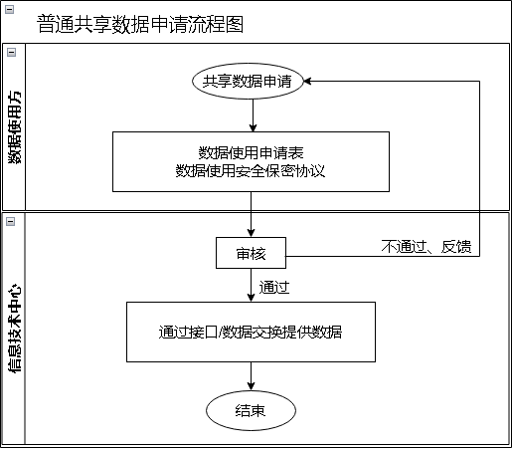

图1-1 普遍共享数据申请流程图

1. 对有条件共享的数据资源，数据需求方将数据资源使用申请提交数据提供方进行审核，审核通过则将结果反馈给信息技术中心，信息技术中心根据数据提供方的反馈结果，以数据共享服务平台的接口或者数据交换等方式提供数据。审核不通过，则将不通过的原因反馈给数据需求方。申请流程如图1-2所示。

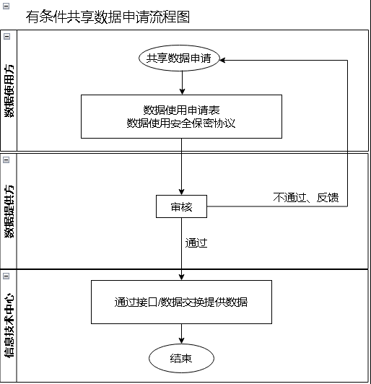

图1-2 有条件共享数据申请流程图

1. 对不予共享的数据资源，信息技术中心直接反馈数据需求方，说明所申请的数据是不允许共享的。对于部分需要开放的数据，原则上在不违反相关规定的条件下，数据需求方将数据资源使用申请提交数据提供方和学校保密委员会进行审核，审核通过后由信息技术中心对数据进行脱密处理，以共享服务平台的接口或者数据交换等方式提供数据。审核不通过，则将不通过的原因反馈给数据需求方。申请流程如图1-3所示。

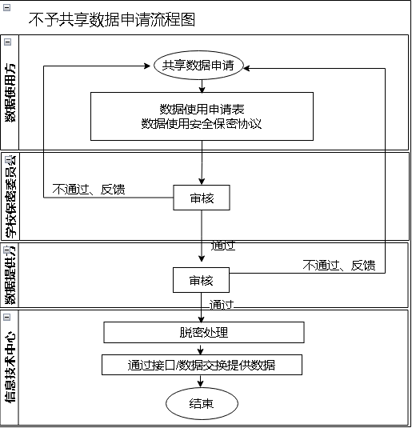

图1-3 不予共享数据申请流程图